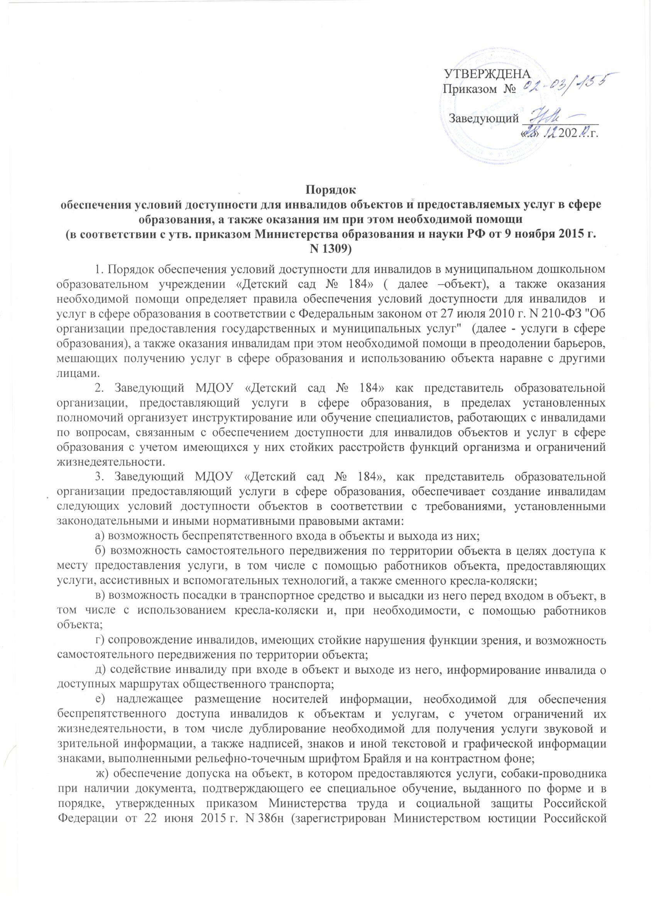
порядке, утвержденных приказом Министерства труда и социальной защиты Российской Федерации от 22 июня 2015 г. N 386н (зарегистрирован Министерством юстиции Российской Федерации 21 июля 2015 г., регистрационный N 38115).
4. Заведующий МДОУ «Детский сад № 184», как представитель образовательной организации предоставляющий услуги в сфере образования, обеспечивает создание инвалидам следующих условий доступности услуг в соответствии с требованиями, установленными законодательными и иными нормативными правовыми актами:
а) наличие при входе в объект вывески с названием организации, графиком работы организации, плана здания, выполненных рельефно-точечным шрифтом Брайля и на контрастном фоне;
б) оказание инвалидам помощи, необходимой для получения в доступной для них форме информации о правилах предоставления услуги, в том числе об оформлении необходимых для получения услуги документов, о совершении ими других необходимых для получения услуги действий;
в) предоставление инвалидам по слуху, при необходимости, услуги с использованием русского жестового языка, включая обеспечение допуска на объект сурдопереводчика, тифлопереводчика;
г) наличие в одном из помещений, предназначенных для проведения массовых мероприятий, индукционных петель и звукоусиливающей аппаратуры;
д) адаптация официального сайта органа и организации, предоставляющих услуги в сфере образования, для лиц с нарушением зрения (слабовидящих);
е) обеспечение предоставления услуг тьютора организацией, предоставляющей услуги в сфере образования, на основании соответствующей рекомендации в заключении психолого-медико-педагогической комиссии или индивидуальной программе реабилитации инвалида;
ж) предоставление бесплатно учебников и учебных пособий, иной учебной литературы, а также специальных технических средств обучения коллективного и индивидуального пользования;
з) оказание работниками органов и организаций, предоставляющих услуги в сфере образования, иной необходимой инвалидам помощи в преодолении барьеров, мешающих получению услуг в сфере образования и использованию объектов наравне с другими лицами;
и) условия доступности услуг в сфере образования для инвалидов, предусмотренные: Порядком организации и осуществления образовательной деятельности по основным общеобразовательным программам - образовательным программам дошкольного образования, утвержденным приказом Министерства образования и науки Российской Федерации от 30 августа 2013 г. N 1014 (зарегистрирован Министерством юстиции Российской Федерации 26 сентября 2013 г., регистрационный N 30038);

5. МДОУ «Детский сад № …», осуществляет меры по обеспечению в пределах своей компетенции ( в т.ч. при наличии ассигнований) капитального ремонта, реконструкции, модернизации учреждения, осуществляющего предоставление услуг, а также норм и правил, предусмотренных пунктом 41 перечня национальных стандартов и сводов правил (частей таких стандартов и сводов правил), в результате применения которых на обязательной основе обеспечивается соблюдение требований Федерального закона "Технический регламент о безопасности зданий и сооружений", утвержденного постановлением Правительства Российской Федерации от 26 декабря 2014 г. N 1521 (Собрание законодательства Российской Федерации, 2015, N 2, ст. 465).
6. В целях определения мер по поэтапному повышению уровня доступности для инвалидов МДОУ «Детский сад № 184» и предоставляемых услуг проводят обследование образовательного учреждения и предоставляемых услуг, по результатам которого составляется паспорт доступности для инвалидов объекта и услуг (далее, соответственно, - обследование и паспортизация, Паспорт доступности).
7. Паспорт доступности содержит следующие разделы:
а) краткая характеристика объекта и предоставляемых на нем услуг;
б) оценка соответствия уровня доступности для инвалидов объекта и имеющихся недостатков в обеспечении условий его доступности для инвалидов с использованием показателей, предусмотренных пунктом 11 настоящего Порядка;
в) оценка соответствия уровня доступности для инвалидов предоставляемых услуг и имеющихся недостатков в обеспечении условий их доступности для инвалидов с использованием показателей, предусмотренных пунктом 12 настоящего Порядка;
г) управленческие решения по срокам и объемам работ, необходимых для приведения объекта и порядка предоставления на нем услуг в соответствие с требованиями законодательства Российской Федерации.
8. Для проведения обследования и паспортизации распорядительным актом, создается комиссия по проведению обследования и паспортизации объекта и предоставляемых на нем услуг (далее - Комиссия), утверждаются ее состав, план-график проведения обследования и паспортизации, а также организуется работа Комиссии.
9. В состав Комиссии включаются (по согласованию) представители общественных объединений инвалидов, осуществляющих свою деятельность на территории поселения, муниципального района, городского округа, где расположен МДОУ «Детский сад № ….», на котором планируется проведение обследования и паспортизации.
10. Оценка соответствия уровня обеспечения доступности для инвалидов МДОУ «Детский сад № ….» осуществляется с использованием следующих показателей доступности для инвалидов объектов и предоставляемых услуг в сфере образования:
- проведение капитального ремонта, реконструкции, модернизации полностью соответствуют требованиям доступности для инвалидов объектов и услуг;
- предоставление необходимых услуг в дистанционном режиме, предоставление, когда это возможно, необходимых услуг по месту жительства инвалида, по причине невозможности полностью обеспечить доступность с учетом потребностей инвалидов;
- обеспечение условий индивидуальной мобильности инвалидов и возможности для самостоятельного их передвижения по объекту, на котором должны быть в наличии :
- выделенные стоянки автотранспортных средств для инвалидов;
- сменные кресла-коляски;
- адаптированные лифты;
- поручни;
- пандусы;
- подъемные платформы (аппарели);
- раздвижные двери;
- доступные входные группы;
- доступные санитарно-гигиенические помещения;
- достаточная ширина дверных проемов в стенах, лестничных маршей, площадок .
- надлежащее размещение оборудования и носителей информации, необходимых для обеспечения беспрепятственного доступа к объекту (месту предоставления услуг) с учетом ограничений жизнедеятельности инвалида, а также надписей, знаков и иной текстовой и графической информации, выполненной рельефно-точечным шрифтом Брайля и на контрастном фоне;
- наличие утвержденного Паспорта доступности;
11. Оценка соответствия уровня обеспечения доступности для инвалидов услуг осуществляется с использованием следующих показателей доступности для инвалидов объектов и предоставляемых услуг в сфере образования:
а) удельный вес объектов, в которых одно из помещений, предназначенных для проведения массовых мероприятий, оборудовано индукционной петлей и звукоусиливающей аппаратурой, от общего количества объектов, на которых инвалидам предоставляются услуги в сфере образования;
б) удельный вес услуг в сфере образования, предоставляемых с использованием русского жестового языка, допуском сурдопереводчика и тифлосурдопереводчика, от общего количества предоставляемых услуг в сфере образования;
в) доля работников органов и организаций, предоставляющих услуги в сфере образования, прошедших инструктирование или обучение для работы с инвалидами по вопросам, связанным с обеспечением доступности для инвалидов объектов и услуг в сфере образования в соответствии с законодательством Российской Федерации и законодательством субъектов Российской Федерации, от общего числа работников органов и организаций, предоставляющих услуги в сфере образования;
г) удельный вес услуг в сфере образования, предоставляемых инвалидам с сопровождением ассистента-помощника, от общего количества предоставляемых услуг в сфере образования;
д) удельный вес услуг в сфере образования, предоставляемых инвалидам с сопровождением тьютора, от общего количества предоставляемых услуг в сфере образования;
е) доля педагогических работников дошкольных образовательных организаций и общеобразовательных организаций, имеющих образование и (или) квалификацию, позволяющие осуществлять обучение по адаптированным основным общеобразовательным программам, от общего числа педагогических работников дошкольных образовательных организаций и общеобразовательных организаций;
ж) доля детей-инвалидов в возрасте от 5 до 18 лет, получающих дополнительное образование, от общего числа детей-инвалидов данного возраста;
з) доля детей-инвалидов в возрасте от 1,5 до 7 лет, охваченных дошкольным образованием, от общего числа детей-инвалидов данного возраста;
и) доля детей-инвалидов, которым созданы условия для получения качественного общего образования, от общего числа детей-инвалидов школьного возраста;
к) удельный вес органов и организаций, предоставляющих услуги в сфере образования, официальный сайт которых адаптирован для лиц с нарушением зрения (слабовидящих).
12. По результатам обследования и предоставляемых услуг Комиссией для включения в Паспорт доступности разрабатываются (с учетом положений об обеспечении "разумного приспособления" Конвенции о правах инвалидов от 13 декабря 2006 г. (Собрание законодательства Российской Федерации 2013, N 6, ст. 468) предложения по принятию управленческих решений, в том числе:
-по созданию (с учетом потребностей инвалидов) условий доступности существующего объекта и предоставляемых услуг в соответствии с частью 4 статьи 15 Федерального закона от 24 ноября 1995 г. N 181-ФЗ "О социальной защите инвалидов в Российской Федерации" (Собрание законодательства Российской Федерации, 1995, N 48, ст. 4563; 1998, N 31, ст. 3803; 1999, N 2, ст. 232; N 29, ст. 3693; 2001, N 24, ст. 2410; N 33, ст. 3426; N 53, ст. 5024; 2002, N 1, ст. 2; N 22, ст. 2026; 2003, N 2, ст. 167; N 43, ст. 4108; 2004, N 35, ст. 3607; 2005, N 1, ст. 25; 2006, N 1, ст. 10; 2007, N 43, ст. 5084; N 49, ст. 6070; 2008, N 9, ст. 817; N 29, ст. 3410; N 30, ст. 3616; N 52, ст. 6224; 2009, N 18, ст. 2152; N 30, ст. 3739; 2010, N 50, ст. 6609; 2011, N 27, ст. 3880; N 30, ст. 4596; N 45, ст. 6329; N 47, ст. 6608; N 49, ст. 7033; 2012, N 29, ст. 3990; N 30, ст. 4175; N 53, ст. 7621; 2013, N 8, ст. 717; N 19, ст. 2331; N 27, ст. 3460, ст. 3475, ст. 3477; N 48, ст. 6160; N 52, ст. 6986; 2014, N 26, ст. 3406; N 30, ст. 4268; N 49, ст. 6928; 2015, N 14, ст. 2008; N 27, ст. 3967) в случае невозможности полностью приспособить объект с учетом потребностей инвалидов до его реконструкции или капитального ремонта;
-о определению мероприятий, учитываемых в планах развития объекта, в сметах его капитального и текущего ремонта, реконструкции, модернизации, в графиках переоснащения объекта и закупки нового оборудования, в целях повышения уровня его доступности и условий для предоставления на нем услуг с учетом потребностей инвалидов;
-по включению в технические задания на разработку проектно-сметной документации по проектированию, строительству, оснащению приспособлениями и оборудованием вновь вводимых в эксплуатацию объектов, на которых предоставляются услуги в сфере образования, условий, обеспечивающих их полное соответствие требованиям доступности объектов для инвалидов с 1 июля 2016 г.
13. Паспорт доступности МДОУ «Детский сад №184», разработанный Комиссией, утверждается заведующим МДОУ «Детский сад № 184» и представляется в течение 10 рабочих дней после утверждения:
- в департамент образования мэрии города Ярославля (по согласованию)
-в отделение ЯОО ВОП Кировского района г. Ярославля
14. МДОУ «Детский сад № 184, с использованием показателей, предусмотренных пунктами 10 и 11 Порядка, а также на основании Паспортов доступности разрабатывает и утверждает план мероприятий (далее - дорожные карты) по повышению значений показателей доступности для инвалидов объектов и услуг в соответствии с Правилами разработки федеральными органами исполнительной власти, органами исполнительной власти субъектов Российской Федерации, органами местного самоуправления мероприятий по повышению значений показателей доступности для инвалидов и услуг в установленных сферах деятельности, утвержденными постановлением Правительства Российской Федерации от 17 июня 2015 г. N 599 (Собрание законодательства Российской Федерации, 2015, N 26, ст. 3894).

 |  | Код
 | Форма по ОКУД
муниципальное дошкольное образовательное учреждение «Детский сад № ..» | по ОКПО
наименование организации

 |  | Номер документа | Дата составления
 | ПРИКАЗ | 02-03 /

Об утверждении локальных нормативных актов
по организации работы по обеспечению доступности
объекта и услуг для инвалидов

В целях соблюдения требований доступности для инвалидов территории и зданий образовательного учреждения и предоставляемых на данной территории услуг

ПРИКАЗЫВАЮ:

1. Утвердить новые редакции следующих нормативных документов:
- Политика обеспечения условий доступности для инвалидов и других маломобильных граждан объектов и предоставляемых услуг, а также оказания им при этом необходимой помощи.
- Порядок обеспечения условий доступности для инвалидов объектов и предоставляемых услуг в сфере образования, а также оказания им при этом необходимой помощи (в соответствии с утв. приказом Министерства образования и науки РФ от 9 ноября 2015 г. N 1309)
- Программа обучения (инструктажа) персонала по вопросам, связанным с организацией и обеспечением доступности для инвалидов объектов и услуг
- Должностная инструкция ИНВ. № 1 ответственного за организацию и проведение работы по обеспечению доступности объекта и услуг для инвалидов, проведение инструктажа в МДОУ «Детский сад № 82»
- Инструкция ИНВ. № 2-7 о правилах этикета при общении с лицами являющимися инвалидами
- Инструкция ИНВ. № 8 по оказанию ситуационной помощи инвалидам различных категорий в муниципальном дошкольном образовательном учреждении «Детский сад №»

2. Возложить обязанности по организации работы по обеспечению доступности объекта и услуг инвалидов, проведение инструктажа работников учреждения и контроль за соблюдением работниками требований доступности для инвалидов в МДОУ «Детский сад №, организации работы по обеспечению доступности (закрепленных помещений) и услуг для инвалидов на следующих работников:
…….

3. Замзав по АХР Н.И. Тихоновой поддерживать контрастную маркировку на ступеньках, дверных проемах в входной группе зданий и на лестницах. Обеспечить наличие (при необходимости) информационных предупредительных знаках.
4. Ознакомить работников ответственных за организацию по обеспечению доступности объекта и услуг инвалидов с обновленными редакциями нормативных документов МДОУ «Детский сад №».
5. Назначить работников отвечающих за сопровождение на территории и зданиях образовательного учреждения инвалидов следующих работников:
…..

6. Контроль исполнения настоящего приказа оставляю за собой.

Руководитель организации | заведующая |  |  |  | Н.В. Ульянкина
 | должность |  | личная подпись |  | расшифровка подписи

